**LAPORAN PRAKTIKUM**



|  |  |  |
| --- | --- | --- |
| **NIM** | **:** | 2003071 |
| **Nama** | **:** | Hakim Asrori |
| **Kelas** | **:** | D3TI.2C |
| **Mata Kuliah** | **:** | **Pemrograman Perangkat Bergerak (TIU3403)** |
| **Praktikum ke / Judul** | **:** | 11 / PUSH NOTIFICATION |
| **Tanggal Praktikum** | **:** | 19 Mei 2022 |
| **Dosen Pengampu** | **:** | Fachrul Pralienka Bani Muhamad, S.ST., M.Kom |

**PROGRAM STUDI D3 TEKNIK INFORMATIKA**

**JURUSAN TEKNIK INFORMATIKA**

**POLITEKNIK NEGERI INDRAMAYU**

**2022**

1. **Tujuan Praktikum**

**Tujuan Umum**

Mahasiswa dapat memanfaatkan layanan Firebase pada penyajian notifikasi di aplikasi mobile

**Tujuan Khusus**

Mahasiswa mampu:

1. Menjelaskan kegunaan notifikasi
2. Menyajikan tampilan notifikasi
3. Mengimplementasikan service yang disediakan Firebase untuk menyajikan notifikasi
4. **Rangkuman Teori Singkat**

**Kegunaan Notifikasi pada Aplikasi Mobile**

Notifikasi adalah pesan yang ditampilkan oleh Android di luar UI aplikasi yang berfungsi sebagai pemberi pengingat, komunikasi dari orang lain atau informasi tepat waktu lainnya dari aplikasi. Pengguna dapat mengetuk notifikasi untuk membuka aplikasi atau melakukan tindakan langsung dari notifikasi.

**Penjelasan Cara Kerja Push Notification**

Cara kerja dari push notifikasi untuk web dan mobile terbilang cukup mirip, berikut ini cara kerjanya :

1. Meminta persetujuan pada user untuk pengiriman push notifikasi
2. Mengirim pesan push
3. **Langkah dan Hasil Pelaksanaan Praktikum**

**Langkah-langkah praktikum Push Notification Firebase**

<https://www.youtube.com/watch?v=2tjuUwNx6qk>

* + - 1. Buka halaman firebase console melalui url berikut. <https://console.firebase.google.com/u/0/>
      2. Buat project baru terlebih dahulu diconsole firebase
      3. Setelah buat project firebase, selanjutnya buat project flutter baru.
      4. Sebelum melakukan perubahan kode program. Kita tambahkan terlebih dahulu library yang dibutuhkan seperti firebase_core dan firebase_messaging dengan mendefinisikan nama library tersebut seperti dibawah ini didalam file pubspec.yaml

* + - 1. Selanjutnya secara otomatis flutter akan menambahkan library yang didefinisikan diatas kedalam project
      2. Selanjutnya install library flutterfire_cli secara global menggunakan terminal dengan perintah berikut

Penjelasan: library diatas berguna untuk menghubungkan antara project flutter dengan project dari firebase sehingga saling terintegrasi

* + - 1. Selanjutnya jalankan perintah berikut untuk mengintegrasikan project firebase dengan project flutternya

* + - 1. Selanjutnya akan ditampilkan project firebase yang telah dibuat, lalu pilih project dan tunggu hingga selesai

* + - 1. Setelah selesai proses diatas, akan dibuatkan otomatis sebuah file baru yaitu dengan nama firebase_otomatis.dart

* + - 1. Selanjutnya tambahkan kode program berikut pada file main.dart

* + - 1. Selanjutnya buat pesan notifikasi menggunakan service yang disediakan firebase yaitu Firebase Cloud Messaging

* + - 1. Selanjutnya buat campaign baru



* + - 1. Selanjutkan isikan seperti berikut

* + - 1. Setelah itu tekan tombol review dibawah



* + - 1. Selanjutnya akan muncul pop up box seperti dibawah ini, lalu tekan tombol publish

* + - 1. Tunggu beberapa saat akan muncul notifikasi pada emulator mobile tersebut, dan terdapat pesan “broadcast received for message” didalam console

* + - 1. Selesai.

1. **Langkah dan Hasil Latihan**

**Latihan Implementasi Push Notification Firebase pada Studi Individu**

1. Buat flutter baru
2. Selanjutnya ubah kode program main.dart

1. Setelah itu, buat file baru dengan nama firebase_helper.dart

1. Setelah selesai, lakukan testing
   1. Foreground Message

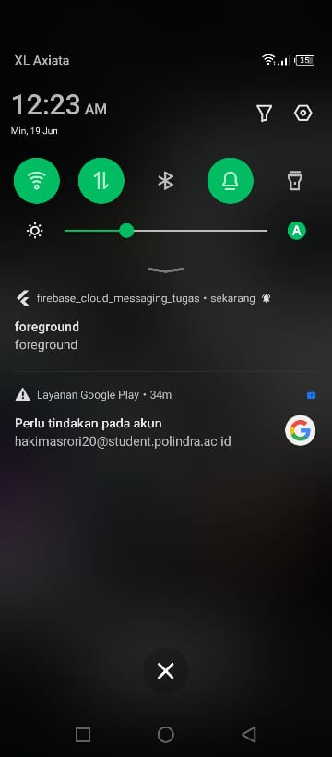

* 1. Background Message

* 1. Terminate Message

1. Selesai.
2. **Hasil dan Penjelasan Tugas**
3. **Kesimpulan**

Notifikasi dapat digunakan untuk memberikan informasi kepada pengguna, dan ini sangat menunjang dalam pengembangan aplikasi mobile.

1. **Referensi**

* Alberto Miola. “Flutter Complete Reference Create Beautiful, Fast and Native Apps for Any Device”. Independently Published. 2020.
* Simone Alessandria, Brian Kayfirz. “Flutter Cookbook: Over 100 proven techniques and solutions for app development with Flutter 2.2 and Dart”. Packt Publishing. Birmingham - Mumbai. 2021.
* Dieter Meiller. “Modern App Development with Dart and Flutter 2: A Comprehensive Introduction to Flutter”. Walter de Gruyter GmbH. Berlin - Boston. 2021.
* Priyanka Tyagi. “Pragmatic Flutter: Building Cross-Platform Mobile Apps for Android, iOS, Web & Desktop”. CRC Press Taylor & Francis Group, LLC. London - New York. 2022.
* https://developer.android.com/guide/topics/ui/notifiers/notifications?hl=id